Внеклассное мероприятие «Школьный ералаш»
для учащихся 3-5 классов.
Чтецы:
- В школу ходим мы не зря,
Без наук никак нельзя
- В жизнь неграмотным войдешь –
За минуту пропадешь.
- Чтоб ошибок избежать,
Ум свой надо развивать.
- А в игре проверить можно –
Просто будет или сложно.
Учитель: Приглашаю вас сейчас
Поиграть я в ералаш!
В игре участвуют 14 человек (2 команды по 7 человек). Участники определяются отборочным туром.
1. Амброзия а)пища б)ржавчина в)цветок
2. Кавалькада а)украшение б)группа всадников в)стихотворение
3. Казус а)кактус б)случай в)котелок
4. Компост а)удобрение б)компот в)груз
5. Ланцет а)лист б)нож в)щипцы
6. Блиндаж а)повязка б)картина в)укрытие
7. Болид а)удар б)метеорит в)болезнь
8. Иерархия а)лестница б)церковь в)договор
9. Летаргия а)молитва б)сон в)растение
10. Сомнамбула а)лунатик б)рыба в)переполох
11. Маис а)рис б)кукуруза в)костюм
12. Блицкриг а)молниеносная война б)экзамен в)вопрос
13. Дрезина а)тележка б)шина в)колоша
14. Гашетка а)кровать б)раскладушка в)приспособление для спуска курка
Чтобы распределиться по командам, дети выбирают и снимают с доски буквы из названия игры «Школьный ералаш». На обороте написаны цифры или знаки, чтобы образовалось 2 команды.
1 тур.
Ведущий:
Это что за ералаш?!
Тут из слов сварили кашу!
Я приказываю вам,
Все расставить по местам!
Математика Литература Окружающий мир
- Пифагор 7. Дробь 13. Минус
- Магеллан 8. Миф 14. Рифма
- Марк Твен 9. Карта 15. Меридиан
- Уравнение 10. Условие 16. Сумма
- Псевдоним 11. Хорей 17.Масштаб
- Осадки 12. Глобус 18. Басня
Команды должны распределить слова по темам и дать жюри ответы.
Правильные ответы:
Математика: 1, 4, 7, 10, 13, 16
Литература: 3, 5, 8, 11, 14, 18
Окружающий мир: 2, 6, 9, 12, 15, 17
2 тур.
Ведущий:
Кинем кубики друзья,
Пусть вам повезет!
Ошибаться здесь нельзя,
Начинаем устный счет!
Каждый игрок команды кидает кубик по одному разу, команда складывает все результаты. Ведущий фиксирует результат на доске. Затем дается задание: найти результаты, используя формулы:
(□ + □ + □)×2=? (□ - □ + □)×3=?
3 тур.
Ведущий:
Один за всех в ответе
И все за одного
Хочу знать всё на свете!
Мне не страшно ничего!
Каждому участнику команды предлагается ответить на вопрос. Команда набирает столько очков, сколько даст правильных ответов.
1. На него и зверь бежит (ловец)
2. Корова в переходном возрасте (телка)
3. Ни с чем пирожок (пончик)
4. В нем шила не утаишь (мешок)
5. Образцовый пахарь (лошадь)
6. Путеводный прибор (компас)
7. Глазной едок (дым)
8. Спутница болта и гайки (шайба)
9. Игольный хвостик (нитка)
10. С паршивой овцы …(хоть шерсти клок)
11. Сумма двух колов (пара)
12. Неотъемлемая часть бублика (дырка)
13. Овечье общежитие (хлев)
14. Дождь с громом и молнией (гроза)
15. Военное общежитие (казарма)
16. плавающая мясорубка (акула)
17. Рулевое колесо (штурвал)
18. Блюдо из молока и яиц (омлет)
19. Не сердятся, а усами ворочают (часы)
20. Что не сеют, а она растет (трава)

4 тур.
Вот проверим мы сейчас.
У кого острее глаз.
Повнимательней смотрите,
Ничего не пропустите.
Как скажу я слово «три»,
Все закрыть глаза должны.
Раз! Два! Три!
Перед вами 2 картины на которых изображены предметы. Найдите 5 различий.

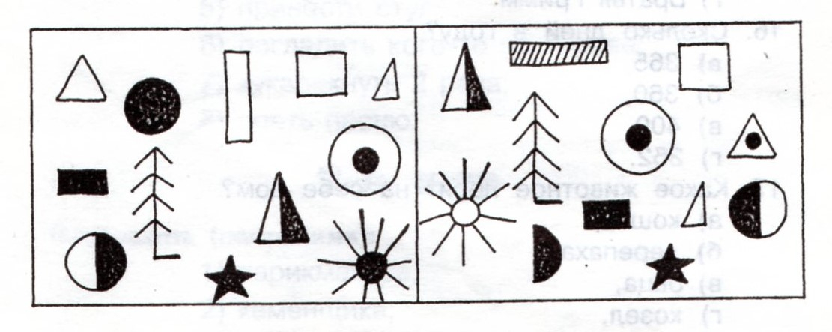
5 тур.
Ведущий:
Кину, кину сети в море.
Подожду немножко.
Может очень даже скоро,
Поймаю осьминожку.
Детям предлагается «поймать» только тех рыб, которые живут в море. За каждый правильный ответ – 1 балл.
6 тур.
Ведущий:
Все немножко мы устали,
Потрудились славно,
Мы умней, дружнее стали,
В школьной жизни - это главное!
Чтобы восстановить свои силы предлагаю вам на выбор витамины: собирай не хочу! На задание дается 11 минута. В каждой слове одна буква лишняя.
Минало – лимон
Обовкял – яблоко

Если количество очков будет спорным, можно предложить задание:

Ведущий:
Сначала столбик рассмотри,
Потом ответь на мой вопрос,
В каких словах стоят внутри:
Рот, ухо, лоб, усы и нос?
Рот – ворота, поворот
Ухо – мухомор, глухой
Лоб – колобок, лоботряс
Усы – гусыня, русый
Нос – нежность, носки

Жюри подводит итоги игры. Вручение призов и грамот.

Использованы материалы книги Е.В.Карповой «Дидактические игры в начальный период обучения»

